ข้อมูลพื้นฐานโรงเรียนประชาราษฎร์อุปถัมภ์วิทยา
ผู้บริหารโรงเรียนประชาราษฎร์อุปถัมภ์วิทยา
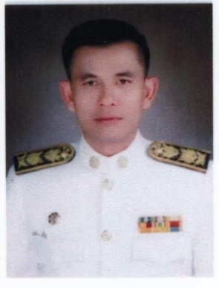

นายชัยยนต์ เสรีเรืองยุทธ
ผู้อำนวยการสถานศึกษา โทร 097-1172888 .

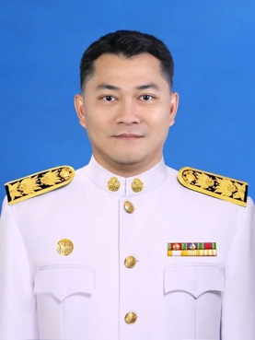
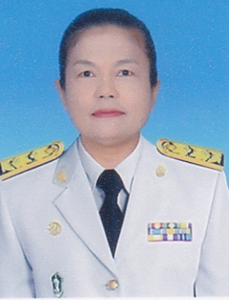

ว่าที่ร้อยตรีฐากร ชุ่มโสตร์ นางสาวธนัญญา โพธิมาก รองผู้อำนวยการสถานศึกษา โทร 091-4553565 รองผู้อำนวยการสถานศึกษา โทร 098-6362363

ว่าง

.
รองผู้อำนวยการสถานศึกษา โทร

ข้อมูลปรับปรุง วันที่ 30 เมษายน 2568

ข้อมูลนักเรียน โรงเรียนประชาราษฎร์อุปถัมภ์วิทยา
ประจำปีงบประมาณ พ.ศ. 2568 (ปีการศึกษา 2568)
สำนักงานเขตคลองสามวา กรุงเทพมหานคร
ข้อมูล ณ 29 เมษายน 2568 .
ระดับ | ชาย | หญิง | รวม
อนุบาล | 85 | 111 | 196
ประถมศึกษา | 448 | 448 | 896
รวม | 533 | 559 | 1,092

ข้อมูลครู โรงเรียนประชาราษฎร์อุปถัมภ์วิทยา
งบประมาณ พ.ศ. 2568 (ปีการศึกษา 2568)
สำนักงานเขตคลองสามวา กรุงเทพมหานคร
ข้อมูล ณ 29 เมษายน 2568 .
ครูไทย |  | ต่ำกว่า ป.ตรี | ป.ตรี | ป.โท | ป.เอก | รวม
ข้าราชการ |  | - | 30 | 25 | 1 | 56
ข้าราชการสามัญ |  | 1 | - | - | - | 1
ลูกจ้าง | ประจำ | 6 | - | - | - | 6
ลูกจ้าง | ชั่วคราว | 8 | 1 | - | - | 9
รวม |  | 15 | 31 | 25 | 1 | 72
ครูต่างชาติ  บุคคลภายนอกปฏิบัติการสอนภาษาต่างประเทศ |  | ต่ำกว่า ป.ตรี | ป.ตรี | ป.โท | ป.เอก | รวม
สัญชาติ ไทย |  | - | 2 | - | - | 2
สัญชาติ ฟิลิปปินส์ |  | - | 2 | - | - | 2
รวม |  | - | 4 | - | - | 4
รวม |  | 15 | 35 | 25 | 1 | 76

ข้อมูลเงินนอกงบประมาณ โรงเรียน ประชาราษฎร์อุปถัมภ์วิทยา
งบประมาณ พ.ศ. 2568 (ปีการศึกษา 2568)
สำนักงานเขตคลองสามวา กรุงเทพมหานคร
ข้อมูล ณ 29 เม.ย. 68 .
เงินอุดหนุนทั่วไป | รัฐบาล | กทม. | รวม | จ่าย | คงเหลือ
ค่าจัดการเรียนการสอน | 2,425,193.00 | - | 2,425,193.00 | - | -
ค่ากิจกรรมพัฒนาผู้เรียน | 596,150.00 | - | 596,150.00 | - | -
ค่าอุปกรณ์การเรียน | 461,439.00 | - | 461,439.00 | - | -
ค่าเครื่องแบบ | 428,515.00 | - | 428,515.00 | - | -
ค่าหนังสือเรียน | 704,098.00 | - | 704,098.00 | - | -
อาหารเสริม (นม) | 1,583,886.00 | - | 1,583,886.00 | - | -
อาหารกลางวัน | 3,630,528.00 | - | 3,630,528.00 | - | -
รวม | 9,829,809.00 | - | 9,829,809.00 | - | 0

ข้อมูลเงินสมาคมผู้ปกครอง ประจำปีงบประมาณ พ.ศ. 2568
สำนักงานเขต คลองสามวา กรุงเทพมหานคร
ข้อมูล ณ วันที่ 29 เมษายน พ.ศ. 2568

ที่ | ชื่อโรงเรียน | จำนวนเงิน (บาท) | หมายเหตุ
1 | ประชาราษฎร์อุปถัมภ์วิทยา | - | ไม่มี

